**FORMULASI, EVALUASI DAN PENENTUAN NILAI SPF**

**SERTA UJI KELEMBABAN PERONA PIPI****STIK**

**EKSTRAK ETANOL BAWANG DAYAK**

***(Eleutherine bulbosa* (Mill.) Urb**

# ABSTRAK

**SEPTI RATNA CEMPAKA HUTAGALUNG**

**NPM.222114126**

**ABSTRAK**

Perona pipiadalah sediaan kosmetik yang biasanya digunakan untuk mewarnai pipi. Sinar matahari memberikan dampak buruk yaitu menyebabkan kulit terbakar hingga kanker kulit dalam waktu jangka panjang. Pemanfaatan Bawang Dayak yang pernah di teliti sebelumnya adalah formulasi sediaan topikal contohnya krim anti jerawat, gel anti jerawat, bedak tabur anti jerawat, pasta gigi, sediaan tablet *effervescent.* Bawang Dayak memiliki pigmen warna merah keunguan disebabkan karna adanya kandungan senyawa antosianin. Tujuan dari penelitian ini adalah untuk mengetahui apakah Bawang Dayak dapat diformulasikan sebagai pewarna alami pada perona pipi, apakah ekstrak Bawang Dayak memiliki kemampuan tabir surya, apakah perona pipi ekstrak etanol Bawang Dayak memiliki kemampuan tabir surya dan kemampuan melembabkan kulit.

Metode penelitian ini adalah eksperimental, data yang diambil berupa data kuantitatif dan kualitatif. Sampel yang digunakan adalah bawang dayak. penelitian ini meliputi karakterisasi, skrining, uji nilai SPF ekstrak dan sediaan, evaluasi mutu fisik sediaan, dan uji kelembaban pada kulit.

Hasil dan kesimpulan penelitian ini menunjukkan ekstrak etanol Bawang Dayak dapat dijadikan sebagai pewarna alami dalam sediaan perona pipi stik dengan mutu fisik yang baik, ekstrak etanol Bawang Dayak mempunyai kemampuan tabir surya pada konsentrasi 1000ppm sebesar 32 dengan kategori ultra , konsentrasi 700ppm sebesar 25 dengan kategori ultra, konsentrasi 500ppm sebesar 21 dengan kategori ultra, konsentrasi 300ppm sebesar 11 dengan kategori maksimal dan konsentrasi 100ppm sebesar 4 dengan kategori minimal. Sediaan perona pipi stik ekstrak etanol Bawang Dayak memiliki kemampuan tabir surya yang baik pada konsentrasi 1000ppm sebesar 29 kategori ultra dan dapat melembabkan kulit pada F2 dengan konsentrasi ekstrak 700ppm

***Kata kunci : Bawang Dayak, Perona pipi, SPF, Kulit***

**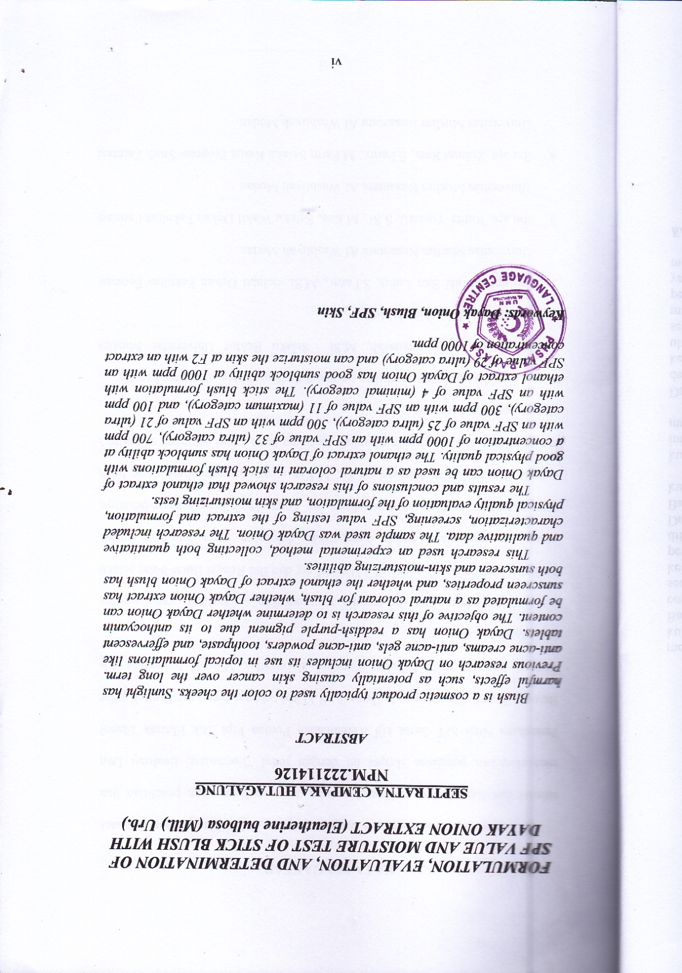*FORMULATION, EVALUATION, AND DETERMINATION OF SPF VALUE AND MOISTURE TEST OF STICK BLUSH WITH DAYAK ONION EXTRACT (Eleutherine bulbosa (Mill.) Urb.)***

**SEPTI RATNA CEMPAKA HUTAGALUNG**

**NPM.222114126**

# *ABSTRACT*

*Blush is a cosmetic product typically used to color the cheeks. Sunlight has harmful effects, such as potentially causing skin cancer over the long term. Previous research on Dayak Onion includes its use in topical formulations like anti-acne creams, anti-acne gels, anti-acne powders, toothpaste, and effervescent tablets. Dayak Onion has a reddish-purple pigment due to its anthocyanin content. The objective of this research is to determine whether Dayak Onion can be formulated as a natural colorant for blush, whether Dayak Onion extract has sunscreen properties, and whether the ethanol extract of Dayak Onion blush has both sunscreen and skin-moisturizing abilities.*

*This research used an experimental method, collecting both quantitative and qualitative data. The sample used was Dayak Onion. The research included characterization, screening, SPF value testing of the extract and formulation, physical quality evaluation of the formulation, and skin moisturizing tests.*

*The results and conclusions of this research showed that ethanol extract of Dayak Onion can be used as a natural colorant in stick blush formulations with good physical quality. The ethanol extract of Dayak Onion*